尊敬的客户：您好！
采购与供应链运营管理

随着我国制造大国地位的确立，及产品设计与制造技术的飞速发展，采购与供应链管理将成为衡量制造企业核心竞争力的重要指标之一。企业需要根据自身的情况，制定出合适的供应链规划，采购策略与采购流程，及库存策略来取得竞争优势。为此，基于对物流及供应链理论知识的研究，并结合曾经在多家知名企业的工作经历及辅导经历，特推出该《采购与供应链管理》课程。

供应链总监、财务总监、制造总监、采购总监、物流总监、制造经理、采购经理、计划经理、物流经理、采购及供应链管理等相关人员。

本课程详细介绍了采购与供应链的基础理论，核心框架及流程，结合中国企业的实际运营情况，融合教学、研究、实践、实务为一体，能令越来越多的中国企业关注采购与供应链管理的经营战略，并得以从中受益：
- 了解供应链管理的特点及发展趋势，掌握供应链体系建立与管理的方法；
- 了解并掌握采购战略、战术、工具及方法，并能熟练分析与运用；
- 了解并掌握供应链模式下的供应商选择与管理的策略与技术，并能熟练应用；
- 了解并掌握采购与供应链KPI体系，并能有效分析与改善。

- 丰富性，针对性。课程包含丰富的专业知识及管理经验，并结合企业所在行业特点与现状，有针对性地进行培训与指导；
- 指导性，实用性。能从企业职能、组织、流程上对企业进行优、劣势分析与判断，从而提出改善意见与建议，让培训更有指导性与实用性；
- 操作性，实效性。课程中将分析大量标杆企业的管理经验，并分析、分享标准的工作流程、制度、模板等工具等，以便学员可以下课堂后直接参考借鉴；
- 通俗易懂，参与性强。授课方式深入浅出，通俗易懂，专业问题通俗化，复杂问题简单化，混乱问题标准化单；并鼓励学员积极提问、质疑，现场分析、解答。

第一部分：采购与供应链管理概述
第1节 供应链的定义及发展
- 什么是供应链与供应链管理？
- 供应链的类型、特征与形式
- SCOR供应链模型介绍
- 供应链管理的主要内容、目标及要求
第2节 供应链的核心竞争力表现
- 供应链管理的四大支点
- 供应链下的供应商评估体系介绍
- 信息技术及其在供应链管理中的重要地位
- 供应链一体化的基本模式（横向、纵向、前向、后向一体化）
第3节 采购在供应链管理中的核心作用与地位
- 采购是供应链的重要利润源泉
- 采购是工厂供应链管理过程中的主导力量
- 采购是企业产品质量的基本保证
★案例：华为公司供应链管理体系介绍；
★案例：华为、FOXCONN、康佳供应链管理体系介绍与比较；

第二部分： 供应链管理之---现状及发展趋势
第1节 供应链管理现状
- 供应链面临的挑战及风险
- 供应链在国、内外的发展
- 制造业供应链存在的主要问题
- 制造业供应链管理的发展方向、对策、途径探讨
第2节 供应链管理发展趋势探讨
- 供应链管理设计的七大原则
- 供应链管理规划的八大原理
- 供应链管理有待进一步研究的问题
★案例：宜家供应链管理策略分析；
第三部分：供应链管理之---战略管理
- 集成供应链管理（如何实现ISC？）
- 供应链一体化管理（如何实现横向、纵向一体化、前向一体化、后化一体化？）
- 生产模式分析与流程再造（ETO、ATO、BTO、MTO等优劣势分析与借鉴）
- 物流规划与管理（内部物流、外部物流、第三方物流、第四方物流）
- 采购战略规划与管理
- 供应商关系维护与管理策略（如何实现战略采购与供应商合作伙伴）
- 推式与拉式生产规划与管理
- 库存策略与规划管理
- 供应链的信息化管理策略
- 延迟制造与快速反应管理
- 精益供应链、敏捷供应链、绿色供应链管理策略
- 柔性计划与均衡生产管理
- ODM、OEM策略选择
……
  - 案例：多家标杆制造企业供应链管理战略分析与分析；
  - 案例：现场分析贵公司所在企业的供应链管理策略应该是什么？

第四部分：供应链管理之—战术管理
- B2B电子商务与企业供应链管理
- 电子(商务)供应链面临的挑战
- 物流网络规划与再造
- 供应链管理信息技术支持（ERP\MES\APS）
- JIT、VMI、JMT技术
- 电子采购
- 协同计划、预测与补货（CPFR）技术
- 供应链IT系统优化
- 快速响应方法的要素分析
- 快速响应的方法与工具
- 供应链绩效管理监控体系
- 供应链管理监控平台设计与智能分析工具
★案例：华为公司供应链IT系统应用状况介绍；
★案例：分析沃尔玛是如何应用现代供应链管理技术的？

第五部分：供应链管理之—采购业务管理
第1节 如何界定采购业务的职能
- 采购组织机构的搭建
- 采购业务绩效的衡量
- 采购流程与制度的建立与保证
- 战略性地选择供应商
……
第2节 采购流程的设计
- 采购全流程设计
- 流程1 管理产品技术需求－－确定新物料选用
- 流程2 甄别与评定供应商资格
- 流程3 选择合格供应商及签订合同
- 流程4 执行采购
- 流程5 供应商绩效管理流程（QCDS…）
- 流程6 供应商选择方式及因素
……
第3节 采购管理过程的关键业务分析
- 如何控制采购交期并保证齐套水平
- 如何控制库存
- 安全库存量与经济订货批量(EOQ)
- 自制和外包的战略选择
- ……
★案例：IBM采购理念及其运作案例与实践；
★案例：华为公司全流程采购体系介绍。

第六部分：如何制定采购战略与战术？
第1节 采购战略管理与分析
- 策略1：集中认证，分散采购采购策略
- 策略2：“WIN-WIN” 采购策略
- 策略3：与重要供应商建立策略合作伙伴关系采购策略
- 策略4：采取多种采购方式，并与供应商共享采购预测采购策略
……
第2节 采购战术及方案设计
- 战术1：一般性采购战术
- 战术2：低附加值加工类采购战术
- 战术3：高技术定制加工类采购战术
- 战术4：垄断及准垄断供应类采购战术
- 战术5：价格频繁波动类采购战术
- 战术6：配套类采购战术……
★案例：华为、一汽采购战略对比分析与探讨；

第七部分：如何战略性的选择供应商？
第1节 供应商开发与认证概述
- 为什么要进行供应商认证与开发
- 供应商开发与认证的原则
- 供应商资格认证体系的建立
- 供应商评估体系介绍
第 2 节 供应商开发的主要步骤
- 采购项目的分类
- 搜集厂商资料
- 供应商调查
- 供应商评估
- 送样和小批量试验
- 价格评估
- 筛选……
★案例：某知名家电制造企业评估供应商的策略及细则；
第 3 节 供应商开发与认证办法
- 供应商开发与认证的具体方法与措施
- 建立分析机制与绩效标准
- 合作伙伴关系的选择标准与管理
- 进行供应商评估的十个步骤
第4节 供应商开发与认证的工具介绍
- 供应商信用调查
- 供应商问卷调查
- 供应商实地评审(管理人员的综合素质\专业技术能力\设备先进度\原材料供应状况\质量控制能力\管理制度的规范程度\财务状况…)
★案例：标杆企业供应商认证模板介绍与分享
★案例：某知名通讯设备制造企业“三阶九步”法认证供应商程序介绍
★案例：某500强供应商考核体系与考核模板案例分享；

第八部分：如何分析与控制采购成本？
第1节 采购成本的管理基础
- 采购成本的构成
- 影响采购成本的主要因素
- 与采购成本相关的各项费用
第2节 如何进行价格分析？
- PEST分析法
- 五力模型分析法
- SWOT分析法
- 其它分析方法
- 与供应商报价相关的因素
- 运输和配送的因素
- 可变成本、固定成本与盈亏平衡点
- 利用可变成本和固定成本分析供应商报价
第3节 供应商定价分析
- 成本加成定位法
- 目标利润定价法
- 采购商理解价值定价法
- 竞争定价法
- 投标定价法
第4节 供应商的价格与成本结构
- 如何计算供应商产品成本
- 如何计算供应商生产成本
- 如何计算供应商材料成本
- 如何界定固定成本与可变成本
- 如何利用盈亏平衡的方法来分析成本
- 从财务管理角度的分析
- 从运营管理角度的分析
- 战略采购成本分析
- 案例分析：某企业供应商报价成本分析模板分享
第5节 不同付款方式下供应商的报价不同
- 付款折扣
- 数量折扣
- 地理折扣
- 季节折扣
- 推广折扣
第6节 降低采购成本的方法（30余种分析方法与工具）
- VA/VE
- 采购谈判
- 目标成本法
- 杠杆采购
- 价格与成本分析法
- 标准化与归一化
- 长单与一揽子订单
- 联合采购法
- 折扣法
- 品质分级法
- 善用合约
- 开发新供应商&新材料
- 简化内部流程/缩短L/T
- 集中采购与采购外包
- 自制或外包
- 利用学习曲线LEANING CURVE
- 产品生命周期成本法
- 总成本法TCO
- 供应商先期参与（Early Supplierlnvolvement ESL）
- 作业成本导向法……
★案例：降低采购成本的通用十大手法及案例（以某著名电器制造企业为例）
★案例：如何通过项目管理的方法来降低成本案例分析

第九部分：如何有效保证供需平衡（及时供应与库存控制）？
第1节 采购计划业务管理
- 如何做好需求管理（预测、计划、订单等）
- 制定预测的一般步骤与方法
- 如何管理及发放预测信息
- 常用计划方法（物料计划方法、订货点法、MRP、ABC、20/80等）
- 如何保证计划的严肃性与灵活性
- 如何管理与评估计划变更
- 如何应对计划变更带来的风险与成本损失
- 如何制定各种计划管理报表及报告
★案例：某通讯设备制造企业S&OP机制简介（包括：销售和运作计划（S&OP）操作实务）；
★案例：物料采购流程优化（某制造型公司采购计划流程优化案例）
第2节 采购齐套业务管理
- 常用的物料齐套管理办法及工具
- 如何运用合理的库存管理模式（JIT、VMI、JMI等）
- 如何建立安全库存
- 计划管理IT工具的应用介绍(ERP、APS及其它辅助工具)
- 相关需求\独立需求的管理
- 长周期物料、高价值物料的计划方法分析
- 生产欠料的原因分析
- 如何有效解决欠料（机制、措施、方法与工具）
★案例：某大型通讯设备制造企业预、缺料处理办法介绍；
★案例：某OEM制造企业欠料（RYG）处理办法介绍；
- 物料基础数据在采购计划中的重要性及管理技巧与方法
- 呆滞物料产生原因的分析与规避
- 如何处理例外信息
★案例：某大型通讯设备制造企业例外信息业务处理办法探讨；
第3节 库存管理与控制
- 库存控制的重要性
- 降低库存的有效途径分析
- 供应链管理环境下的库存控制方法与工具
- 库存分析的方法与技巧
- 如何制定库存监控体系
★案例：某通讯设备制造企业《库存分析报告》研讨；
- 库存管理的基本方法及其优缺点分析
- 库存的分类：周转库存、缓冲库存、安全库存
- 物料在库天数分析和计算
- 低周转率的原因分析
- 库存积压资金的原因分析
★案例：某电器生产企业库存失控的案例分析；
- 呆滞料产生的原因分析
- 呆料处理的原则与要求
- 有效处理呆滞料的途经
- 呆废料预防技巧
- 呆废料分析和评价技巧
- 内部物流产生的风险分析及规避办法
★案例：某500强企业如何有效管理呆滞物料的经验分享；

第十部分：采购与供应链绩效考核管理
第1节 供应链考核与绩效体系设计
- 供应链管理的目标
- 获得符合企业质量和数量要求的产品或服务
- 以最低的成本获得产品或服务
- 确保供应商提供最优的服务和及时的送货
- 发展和维持良好的供应商关系
- 开发潜在的供应商……
- 供应链KPI体系的设计与发展
- QCT
- QCDS
- TQRDCSS
- 5R……
第2节 供应商管理体系及绩效分析
- 准时交货率
- 平均合格率
- 总合格率
- 整体配合度
- 价格趋势……
第3节 如何维护与管理供应商关系？
- 战略关系管理及风险
- 战术关系管理及其面临的挑战
- 买方/卖方关系图谱
- 供应定位模型及采购策略分析
- 如何对供应商绩效进行综合考评？
- 如何对供应商进行评级管理？
- 如何按绩效与等级分配订单？……
第4节 案例
★案例：某集团供应商考核体系介绍；
★案例：XX通讯生产企业供应商等级管理与订单分配原则介绍

主训导师：吴 诚

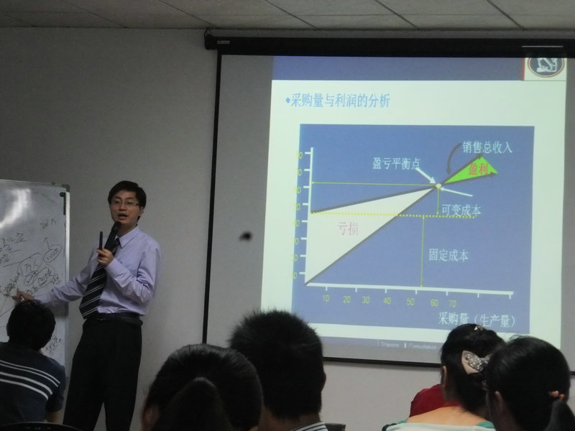
- 国际贸易中心ITC项目认证讲师
- 英国皇家物流与运输学会ILT项目认证讲师
- 中美注册职业采购经理CPPM项目认证讲师
- 英国皇家采购与供应学会CIPS项目认证讲师
- 东莞产业支援联盟 特聘专家
- 曾在华为技术、富士康科技、闻泰集团、康佳集团工作十余年。
- 曾任华为技术有限公司：采购经理、商务经理；
- 曾任富士康科技集团：供应链高阶主管；
- 曾任闻泰集团：采购总监、供应链总监；
- 曾任康佳集团：采购总监，副总经理。
主讲三大课程系列

采购与供应商管理系列：《采购流程优化与运作实务》、《采购策略与谈判技巧》、《采购成本控制与供应商选择》、《供应商管理与风险控制》、《采购与供应商管理》等；
物流与供应链管理系列：《供应链管理与优化》、《高效仓储与物料配送管理》、《生产物流优化与管理》、《制造业物流管理与优化》、《供应链计划管理与优化》、《精益供应链与精益生产管理》等；
生产运作管理系列：《生产计划与物料控制(PMC)》、《库存控制与优化》、《生产成本分析与控制》、《如何培养生产中层管理者》、《生产现场管理必备技能》等课程。
授 课 特 点

- 丰富性与针对性。课程包含丰富的理论及专业知识，分享丰富的管理实践经验，并能结合企业所在行业特点与现状，有针对性地进行培训与指导；
- 指导性与实用性。能从企业职能、组织、流程上对企业进行优、劣势分析与判断，从而提出改善意见与建议，让培训更有指导性与实用性；
- 操作性与实效性。课程在介绍基础理论、框架、流程的同时，也将分析分享标杆企业的管理经验、工作流程、制度、工具模板等，以便学员可以参考借鉴；
- 通俗易懂，参与性强。授课方式深入浅出，通俗易懂，将专业问题通俗化，复杂问题简单化，混乱问题标准化；并鼓励学员积极提问、质疑，现场分析、解答。
曾服务过的客户

华为技术、中国航天工业集团、上海电气集团、上海大陆泰密克、沃尔玛、家乐富、新一佳、海王集团、周大福集团、一致药业、富士康科技、美的电器、广东电信、广东广电网络、成都移动、中国联通、广州东风日产、广州华凌空调、康佳集团、广东和新科技、深圳航嘉集团、深圳康冠、深圳宝龙达、深圳航盛电子、深圳康冠、深圳科信通信、深圳新元素医疗、重庆长安伟世通、呼和浩特伊利集团、中山史丹利、台达、伟创力、东莞泰科、珠海精品、漳州恒丽电子、东莞产业支援联盟、深圳市物流与采购联合会、深圳科协、某全球知名企业咨询公司等。
曾培训过的企业

1. 上海电气集团：《供应商管理与谈判技巧》；
2. 上海大陆泰密克、史丹利（美国）：《生产计划与物料控制(PMC)》；
3. 广东电信：《供应商评估、选择与考核》、《供应商管理与谈判技巧》；
4. 广东省广播电视网络：《采购策略与谈判技巧》；
5. 深圳航嘉企业机构：《采购成本控制与风险控制》；
6. 深圳航盛电子：《采购成本分析与控制》；
7. 美的集团、华凌空调：《供应链管理与优化》、《精益供应链与精益采购管理》；
8. 康佳集团：《精益供应链管理》、《精益生产管理》、《如何培养生产中层管理者？》；
9. 中国航天工业集团、富士康科技：《供应链管理与优化》、《高效仓储与配送管理》；
10. 呼和浩特伊利集团：《供应链与计划管理》；
曾咨询过的代表项目

1. 康佳集团：“计划与采购业务流程变革BPR”项目，2007年启动实施；
2. 康佳集团：“精益生产管理”项目，2008年启动实施；
3. 美的电器：制冷集团“供应链管理与优化”项目，2009年启动实施；
4. 坚朗集团：“采购流程优化及VMI”项目，2009年启动实施；
5. 新元素医疗公司：“生产与采购调度平台建设”项目，2011年启动实施。
学 员 见 证

“吴老师对供应链解读清晰，提供的方案有针对性，分享了大量的同行业经验，几天的咨询为我们的供应链运作提供了很大的帮助。感谢他为我们所作出的努力！”
----美的电器 制冷集团空调事业部 陆总
“吴老师对PMC研究得很透彻，能从多个角度分析问题所在，提供了很多有效的方法、技巧与工具，对我们PMC的改善起到了很大的帮助作用！”
----康佳集团 彩电事业部 马总
“三天的培训，吴老师对我们在供应链管理、采购策略及谈判技术方面提供了非常好的知识分享，我们非常满意。谢谢吴老师！”
----广东电信 培训部主任 胡佳佳
“吴老师对采购成本的分析与控制手段，讲得非常透彻，提供了很多我们没有见过的方法与工具，让我们大长见识。下来后，一定要反复研讨落实，不能辜负了他对我们所作的努力！”。
----深圳航盛电子 采购与供应链部 郑部长
“听了吴博士的课程，给我一个深刻的印象就是专业！他对采购与供应链管理模式非常了解，将专业的问题通俗化，复杂的理论问题具体化，对我们有很大帮助！欢迎下一次再来我们单位授课！”
----广东广电网络 助理总经理 梁总
“感谢您8月29-30日两天非常专业的培训课程。在课程讲解过程中，您充分展现了宽广的知识面，同时我从中学到了很多有用的知识，开阔了视野。非常希望能够再一次听到您精彩的培训课程。”
----伊利集团冷饮事业部物流管理部 张总
“吴老师对供应链管理研究得很深，对行业的标杆企业供应链管理模式很熟悉，案例非常详实，信手拈来，深入浅出；各种管理方法与工具非常丰富，对我们有很大启发，受益非浅！”
----中国航空工业集团 河南某导弹研究所
“采购的课程，我也听了很多。吴老师是我所听过的课程中，讲得最好的。他对采购业务非常精通！”
---深圳市科信通信设备有限公司 赵总
“您的课程包含的信息量很大，讲得很深；经验丰富，对我有很大的启发，我们要下去好好消化消化！期待下次再次交流！”
---深圳宝龙达信息技术股份有限公司 黄总
“吴老师的课程信息量非常大，内容充实，实用。能提供很多好的方法、工具、技巧；同我们分享的案例针对性强，现场还解答了我们的很多疑问，观点鲜明，受益非浅！”
----深圳新元素医疗 采购部 郭部长
部分培训现场照片
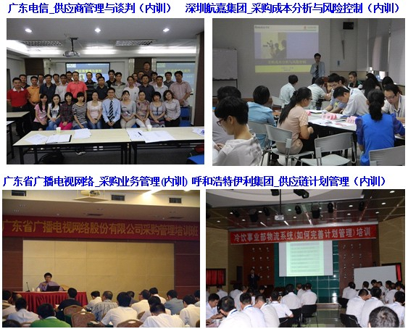
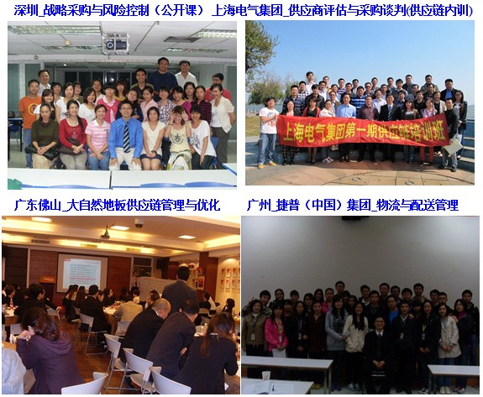
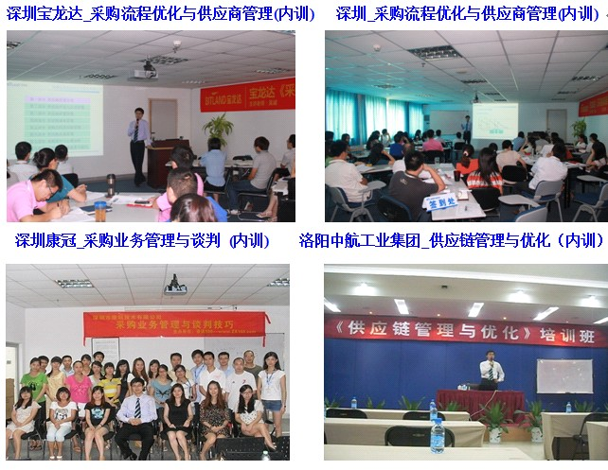

参会对象：总经理、副总经理、采购经理、采购主管等
参会时间: 2013年6月22-23日（周六-周日） 上课时间：08:30---16:30
参会地点: 以专函通知
参加人数：45人以内（名额有限，请抓紧时间）
参会价格: 3500元/位（含教材、茶点、中餐餐费等）
报名时请将学费划拨至下列账户：
开户名称 | 开户银行 | 账 号
宁波拓智企业管理服务有限公司 | 建行北仑城建支行 | 33101984137050502959

回 执 表
联系人 | 王老师 | 移动电话 | 15706857616 | 回执传真 | 0574-26891515
单位名称 |  |  |  | 单位电话
单位地址 |  |  |  | 单位传真
姓 名 |  | 职 务 |  | 手 机
姓 名 |  | 职 务 |  | 手 机
姓 名 |  | 职 务 |  | 手 机
姓 名 |  | 职 务 |  | 手 机
姓 名 |  | 职 务 |  | 手 机
姓 名 |  | 职 务 |  | 手 机
企业人数 |  | 产 品 |  | 企业类型
身 高 |  | 视 力
——衡量制造企业核心竞争力的重要指标——

